### 课时33　课时精练

“沙漠玫瑰”因原产地接近沙漠且红如玫瑰而得名，喜高温干燥，耐酷暑，不耐寒。在索科特拉岛(1 800万年以前，从非洲大陆分离)的悬崖上，“沙漠玫瑰”直接嵌进石头里，完全不需要土壤，树皮像橡胶一样闪闪发亮，枝干顶端长出漂亮的粉红色花朵。读图，完成1～2题。

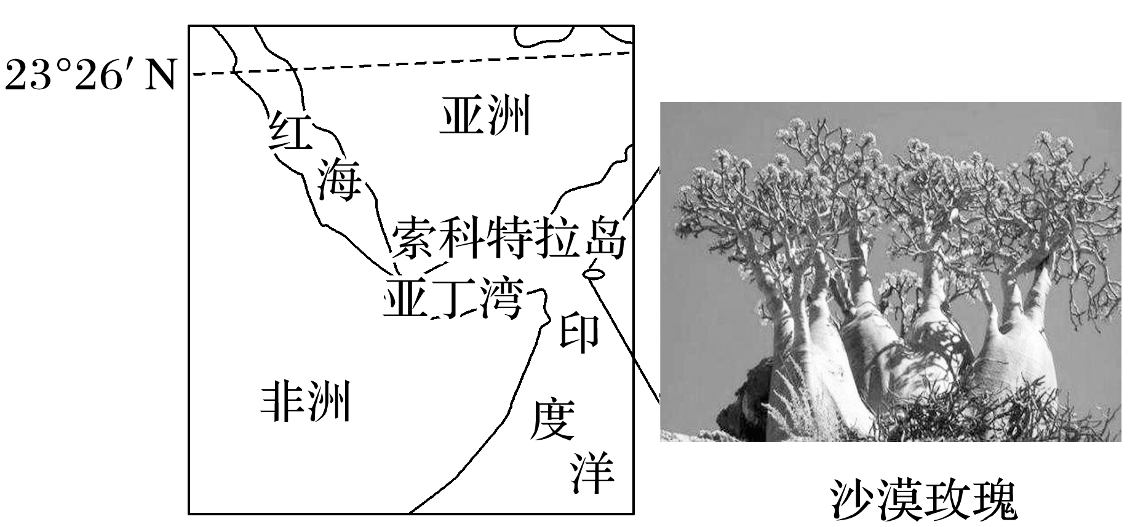

1．索科特拉岛植被为(　　)

A．热带雨林 B．热带草原

C．热带荒漠 D．亚热带常绿硬叶林

2．“沙漠玫瑰”树干粗大、枝叶较小，分别有利于(　　)

A．散热　耐寒 B．储水　减弱蒸腾

C．减弱蒸腾　散热 D．防风　防沙

答案　1.C　2.B

解析　第1题，从题中可以看出，该地典型植物“沙漠玫瑰”喜高温干燥，且从图中发现其叶子很少，说明当地气候炎热干燥，故为热带沙漠气候，因此对应的植被为热带荒漠。第2题，粗大的树干利于储水，可保证其在干旱的环境中生存。枝叶较小，利于减少水分的散失。

(2022·江苏如东模拟)马尾松是常绿乔木，芒萁是草本植物，两者均适宜在我国南方低山丘陵地区生长，是生态退化过程中最后退出、生态恢复过程中最早进入的植物，成为恢复生态的重要先锋植物。下图是“利用遥感技术实现的马尾松和芒萁两种植物反射波谱曲线图”。完成3～4题。

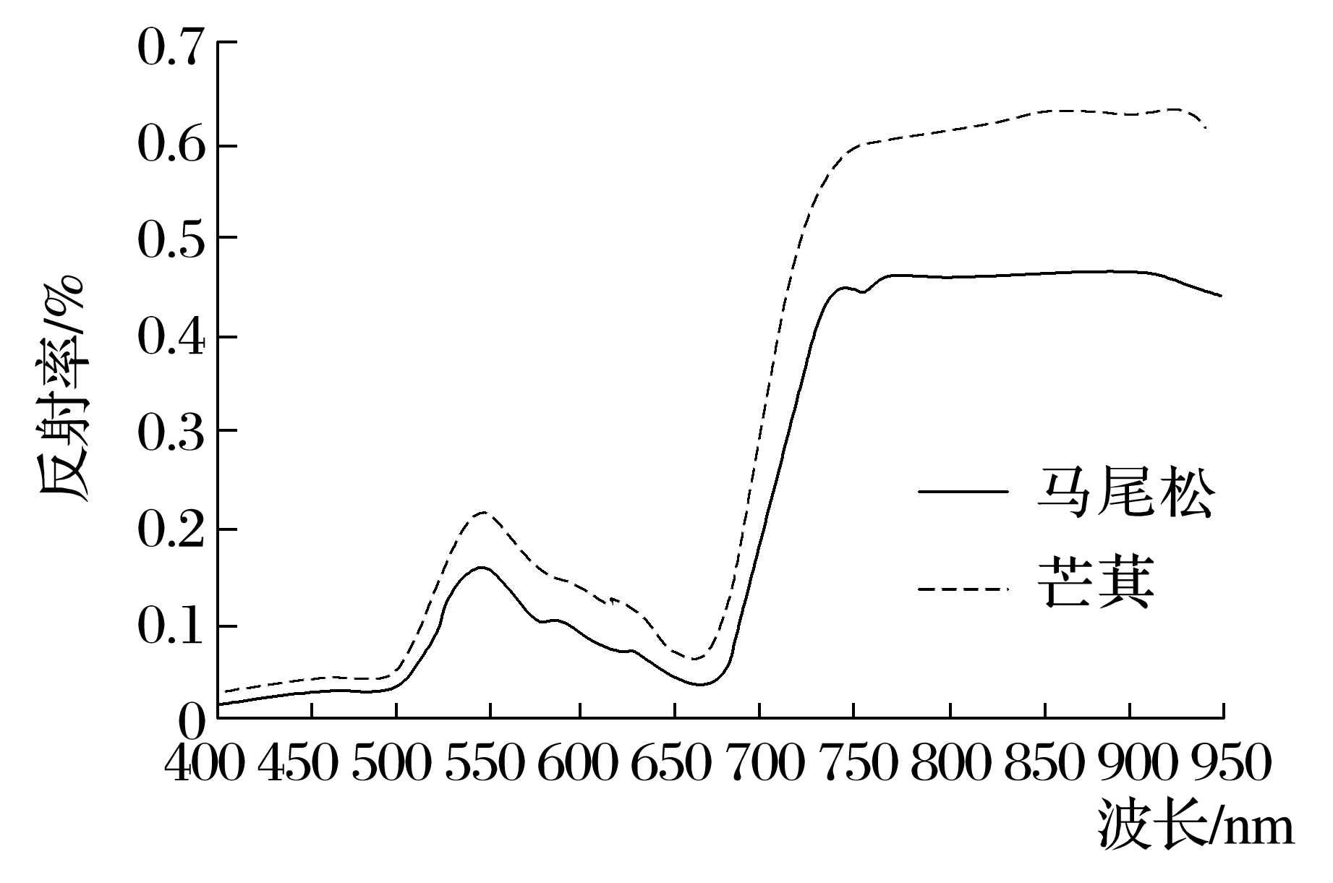

3．在遥感图像中，最容易区分这两种植物的波段是(　　)

A．500～550 nm B．650～700 nm

C．700～750 nm D．850～900 nm

4．符合马尾松和芒萁两种植物生长的共同自然环境是(　　)

①太阳光照充足　②土壤贫瘠偏酸　③地下水位较高　④低洼易涝地多

A．①② B．③④

C．①④ D．②③

答案　3.D　4.A

解析　第3题，在遥感技术的应用中，通过不同地物之间反射率的差异可以区分地物，地物的反射率差异越大，区分就越明显；在遥感图像中850～900 nm波段两种植物反射率差异最大，故D项正确。第4题，依据材料信息，马尾松和芒萁是恢复生态的重要先锋植物，均适宜在我国南方低山丘陵地区生长，属于亚热带季风气候区，光热充足，且是酸性贫瘠的红壤发育地区，A项正确；低山丘陵地区地势较高，排水条件较好，低洼易涝地少，④错；低山丘陵地区地势较高且起伏较大，地表水流失快，下渗少，地下水位较低，③错。

2017年《感动中国》颁奖晚会上塞罕坝林场(位置见下图)建设者们的事迹感人至深，50多年来他们在“黄沙遮天日，飞鸟无栖树”的荒漠沙地上造林近百万亩，创造了一个生态文明建设的奇迹。历史上，塞罕坝曾是一处水草丰沛、森林茂密、禽兽繁集的沙、草、林相伴而生的天然名苑，辽、金时期称“千里松林”。据此完成5～7题。

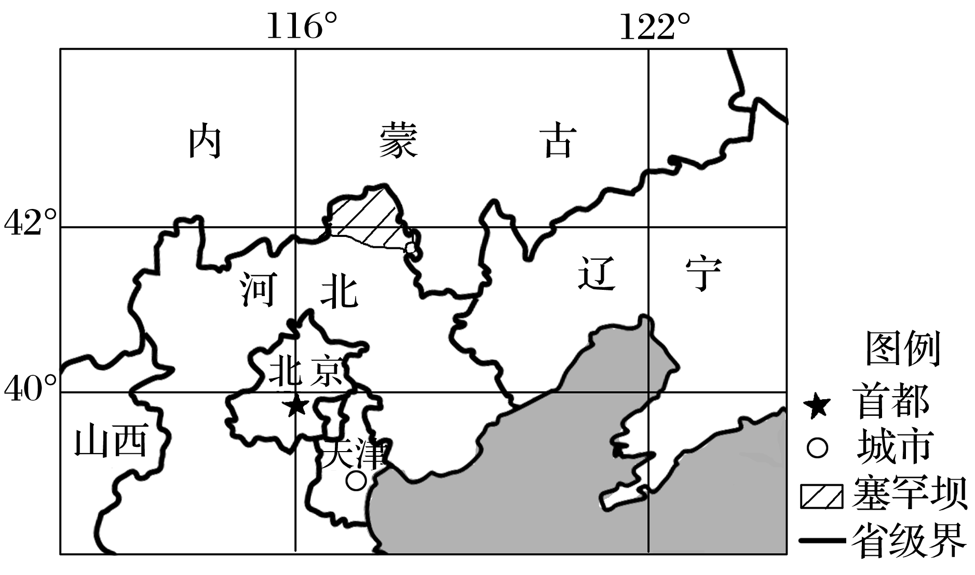

5．塞罕坝沙、草、林相伴而生的主要原因是(　　)

A．南部为平原，北部为高原

B．由东南向西北降水逐渐减少

C．南部气温高，北部气温低

D．南部山脉阻挡水汽深入内陆

6．50多年前，塞罕坝没有人工林，只在阴坡上生长着一些不成片的白杨、云杉和山杨，阳坡和平坦地上几乎一片荒凉。以下对此现象解释正确的是(　　)

A．阳坡和平地降水相对较少

B．阳坡和平地土层较薄，砾石较多

C．阴坡蒸发小，土壤水分条件好

D．阳坡受冬季风影响大，受低温冻害影响大

7．适合塞罕坝林场人工造林的主要树种属于(　　)

A．常绿阔叶林 B．落叶阔叶林

C．灌木 D．针叶林

答案　5.B　6.C　7.D

解析　第5题，森林、草原、沙漠植被的变化主要受水分变化的影响，塞罕坝位于我国由东部沿海向西北内陆的过渡位置，降水由东南向西北减少，因此出现了沙、草、林相伴而生的现象，选B。第6题，塞罕坝降水较少，气候较为干旱，阴坡地面接收的太阳辐射少，地温低，蒸发弱，土壤水分条件比阳坡好，C正确。第7题，塞罕坝纬度较高，海拔较高，气温较低，降水较少，不适合阔叶林生长，该地辽、金时期称“千里松林”，说明当地的自然植被为针叶林，所以适合塞罕坝林场人工造林的主要树种属于针叶林，A、B错误，D正确；灌木的生态效益和经济效益均不如针叶林，C错误。

8．阅读图文材料，完成下列要求。(22分)

在非洲纳米比亚沿海的沙漠中(图1)，有一种寿命最长可达千年的特有植物千岁兰(图2)，其喜欢凉爽、空气湿度大的环境，根直而深，茎粗而短，两片皮革状的叶片长且宽大。在漫长生命历程中，叶片常裂成许多细片，远远望去，犹如一只只爬在沙滩上的大章鱼，因此人们又称这种植物为“沙漠章鱼”。千岁兰是远古时代遗留下来的植物界“活化石”，为濒危野生动植物品种，非常珍贵。

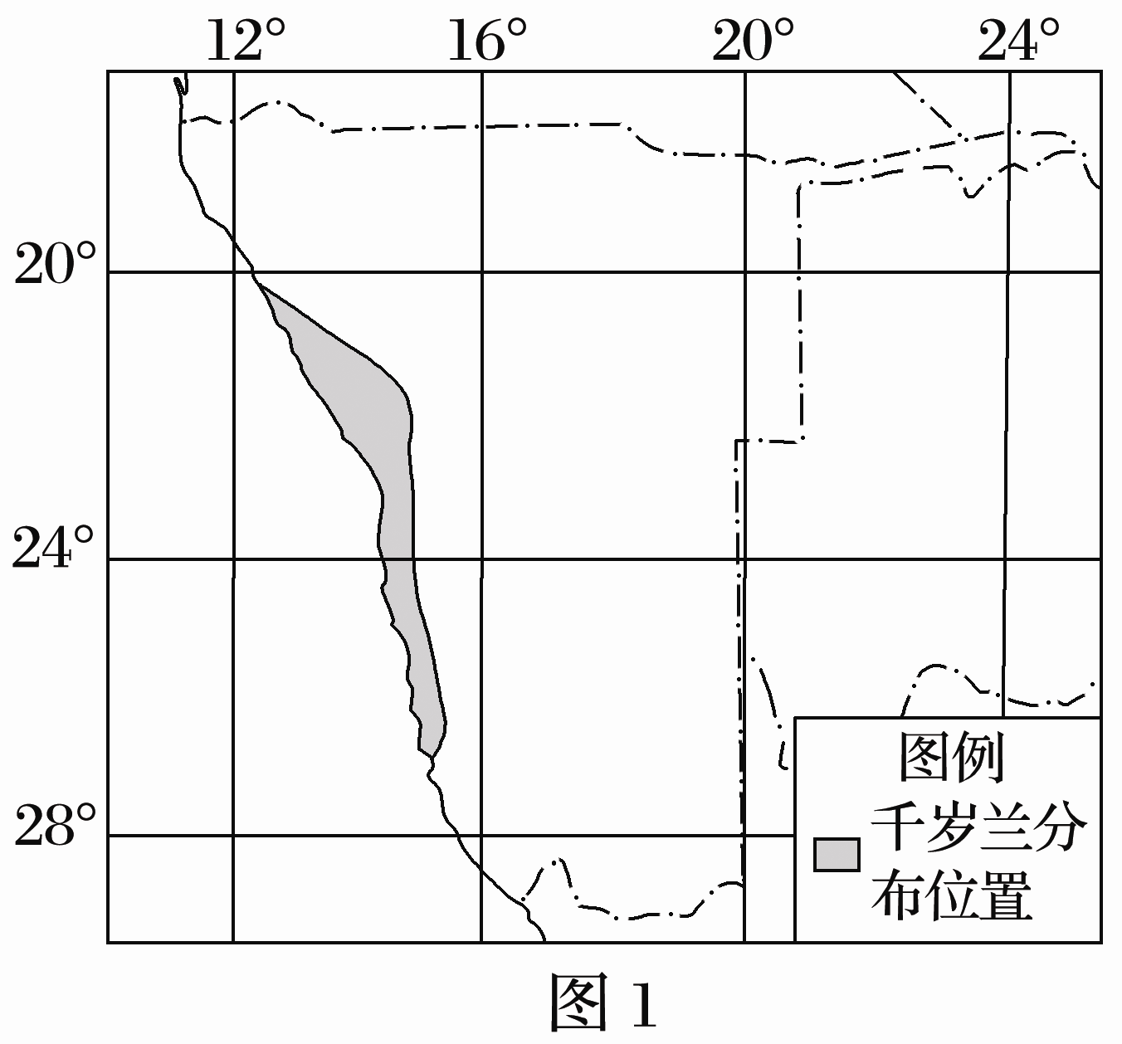

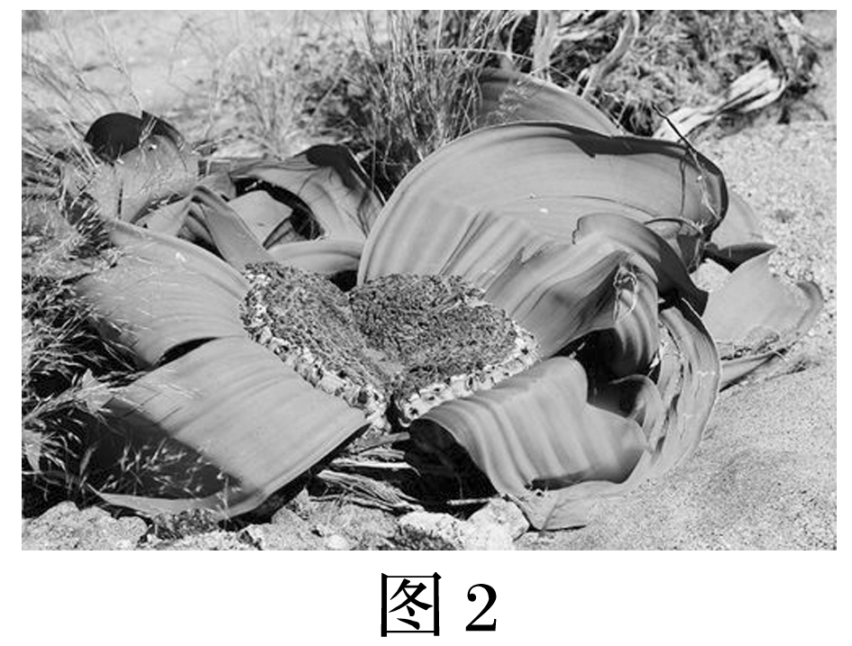

(1)根据材料，分析千岁兰的形态特征所适应的自然环境特点。(8分)

(2)与纳米比亚沿海沙漠相比，中亚的沙漠显然不适合千岁兰生存。请说明原因。(8分)

(3)说明保护千岁兰的意义。(6分)

答案　(1)气候干旱，降水少，根又直又深，有利于汲取地下水；多大风天气，叶片常裂成许多细片；多风沙，茎粗而短有利于减少风沙危害；气温高，蒸发旺盛，皮革状的叶片有利于减少水分流失；寒流流经，沿岸地区多浓雾，宽大的叶片有利于吸收雾中水汽。

(2)纳米比亚的沿海沙漠濒临海洋，受海洋影响大，有寒流流经，气候凉爽；寒流流经，多雾，空气湿度大；纬度较低，气温年较差较小；中亚的沙漠深居内陆，受周围山脉阻隔，来自海洋的水汽难以到达，降水少，空气湿度小；大陆性气候显著，夏季炎热，冬季寒冷，气温年较差大。

(3)千岁兰生存历史悠久，具有较高的科研价值；濒危的野生植物品种，保护生物多样性；沙漠生物，对荒漠生态保护有一定的作用；造型独特，观赏价值高。